В год 100-летия Александра Солженицына
в Москве откроют его памятник

(Фома. 2015. 17 декабря. URL: http://foma.ru/v-god-100-letiya-aleksandra-solzhenitsyina-v-moskve-otkroyut-ego-pamyatnik.html)

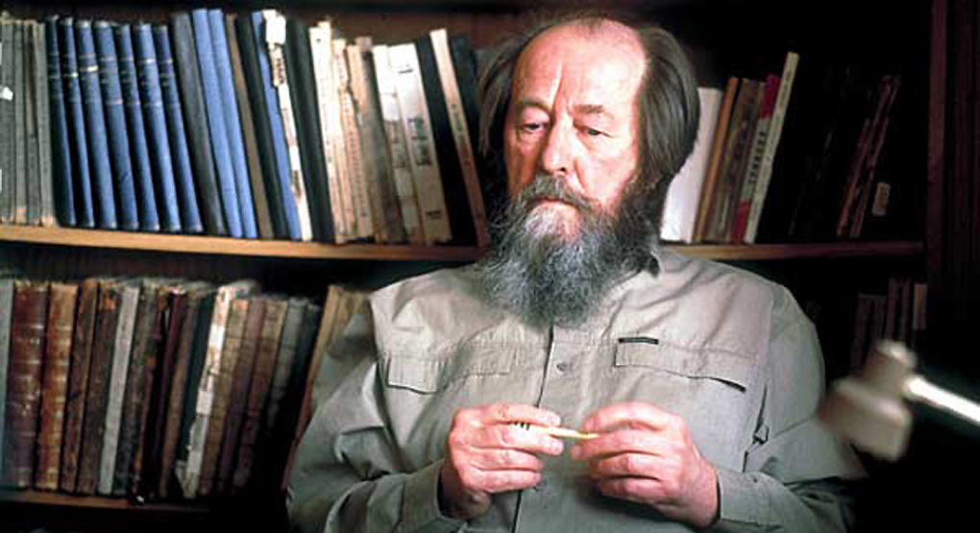

В 2018 году в России будет отмечаться 100-летие со дня рождения писателя Александра Солженицына. Центральными событиями юбилея станут открытие его памятника в Москве, мемориального музея и еще ряд мероприятий.
По словам зам. председателя Правительства России, руководителя аппарата Правительства Сергея Приходько, «план включает в себя более 80 мероприятий, направленных на изучение и популяризацию творчества Александра Солженицына и приобщение молодежи», передает ИА ТАСС.
— Почти половина мероприятий пройдет в Москве и северной столице, Санкт-Петербурге. Другая часть — в субъектах РФ, но не только в крупных, но и в малых городах: Кисловодске, Судаке, Клину, Пушкино, — отметил он в четверг 17 декабря на первом заседании Оргкомитета по подготовке и проведению празднования юбилея.
Подчеркнув, что Александра Солженицына и его творчество знает каждый образованный человек в мире, Сергей Приходько заявил, что задача Оргкомитета – «сделать так, чтобы празднование этой даты осталось в памяти у людей».
Центральными событиями юбилейного года в честь писателя станут — открытие в Москве памятника Александру Солженицыну, открытие мемориального музея-квартиры писателя, открытие в Рязани филиала Рязанского историко-архитектурного музея-заповедника и подготовка и издание научно-комментированного издания «Архипелаг ГУЛАГ».
Также в планах Оргкомитета проведение выставок, фестивалей, научных, образовательных и культурно-просветительских мероприятий по всей России.
В свою очередь, глава Русского благотворительного фонда Солженицына, вдова писателя Наталия Солженицына отметила, что частично старт юбилейным празднованиям уже дан.
— За этот год главным событием стало открытие первого в России музея Солженицына в Кисловодске — там, где он родился, и где сохранилась небольшая избушка-теремок, — рассказала она.

